课程题目
平时练习/作业

班级 | 融创软通
姓名 | 管一凡
学号 | 2130200056
教师 | 马文勇
日期 | 2024.3.18次课练习

软件与通信学院编制
2023年8月

平时练习1【日期】
题目1
作业级练习题代码原图  及步骤 |  | 编写方法根据两个参数值打印m*n矩阵和矩阵面积  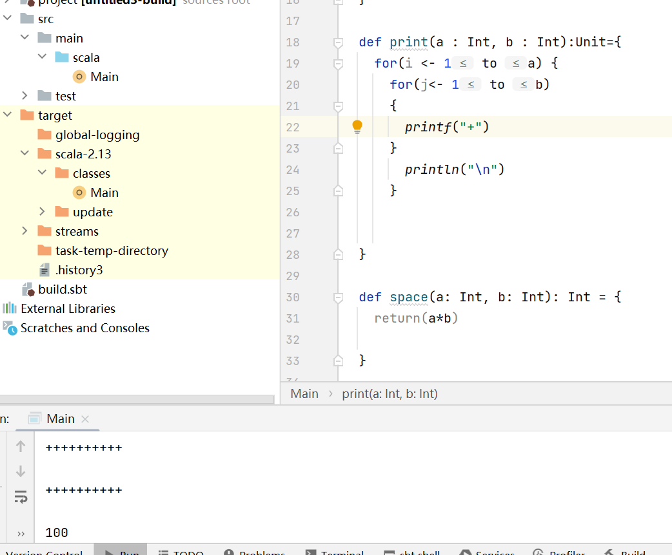  定义一个类完成加减乘除运算  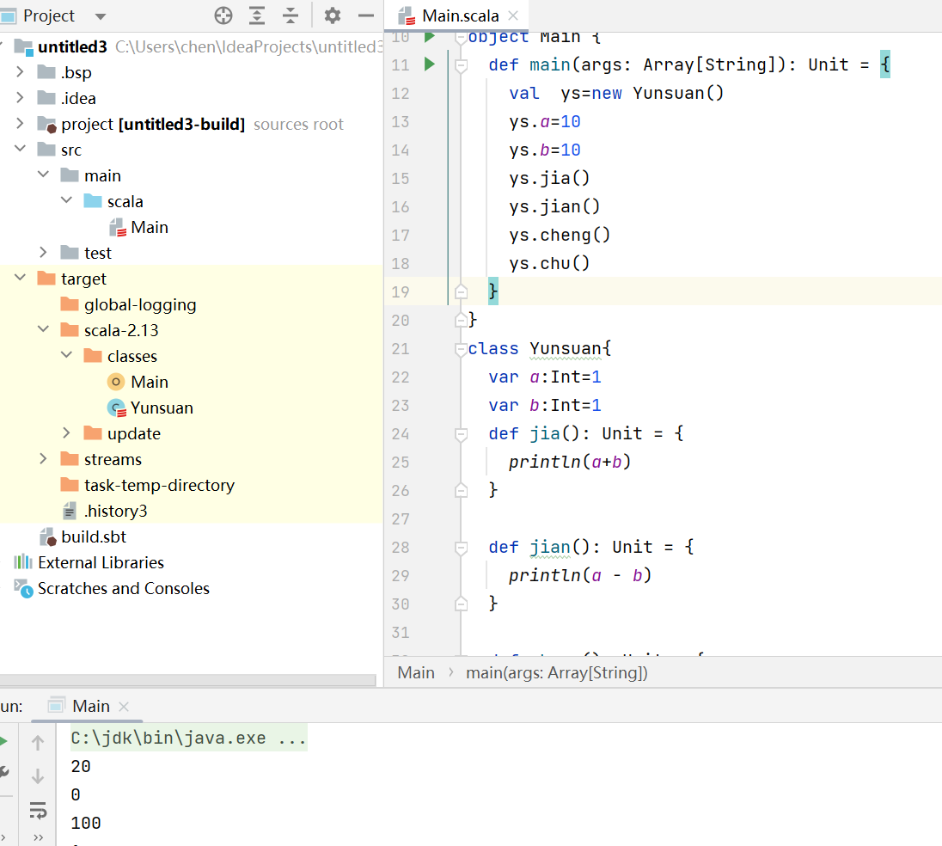

题目2
作业级练习题代码原图  及步骤 |  | 编写emp类，say方法，TestDog类，创建dog对象访问say所有属性  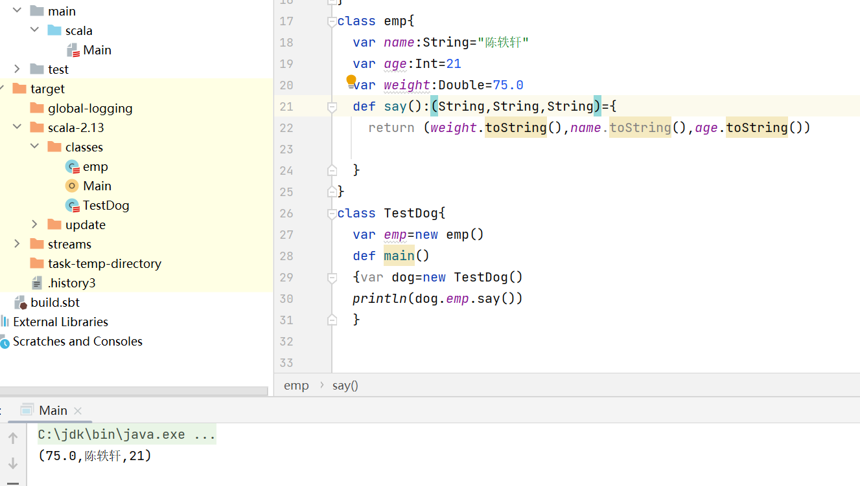  定义股票类，通过继承完成基金股票和国产股票，显示两股票数量和名称  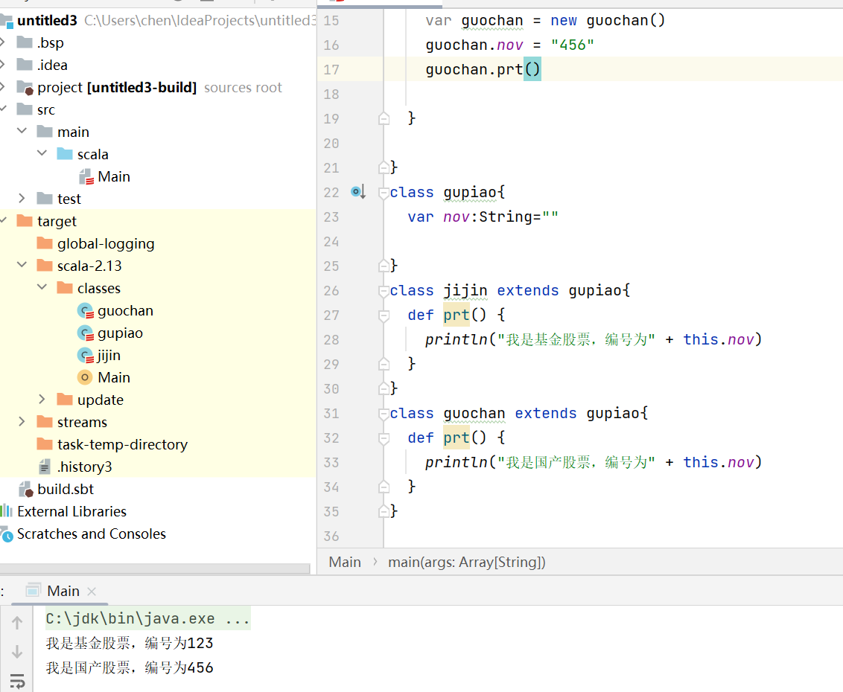

平时练习2【日期】
题目1
作业级练习题代码原图  及步骤 |  | 编写computer类，包含cpu内存硬盘属性，getdetails返回详细信息，pc子类属性品牌brand，创建pc对象，打印详细信息  